ПОХИБКИ
Виміряти фізичну величину (ФВ)–це значить знайти дослідним шляхом значення фізичної величини, використовуючи технічні засоби. Вимірювання поділяються на прямі та непрямі. Прямі вимірювання отримуються шляхом безпосерднього спостереження за мірою або приладом. Не прямі вимірювання отримуюмуються шляхом розв’язування рівнянь.
Результати вимірювань ФВ, наприклад, в лабораторії завжди є не абсолютно точними, а наближеними. Точність вимірювань залежить від багатьох факторів. Мірою точності вимірювань є похибка вимірювань. Похибки вимірювань можна класифікувати по різному. Наприклад, похибки поділяються на похибки методу вимірювань, інструментальні похибки, похибки із-за зовнішніх впливів на засоби і об’єкти вимірювань, похибки відліку, суб’єктивні похибки. В основному похибка складається з інструментальної похибки та похибки відліку.
Похибки поділяються також на абсолютні та відносні.
Абсолютна похибка ФВ х - це іменоване число, яке показує межі вимірюваної ФВ.
Абсолютна похибка  визначається різницею між істинним та наближеним значеннями вимірюваної ФВ.
Відносна похибка – це відношення абсолютної похибки вимірювання до істинного значення вимірюваної величини. Відносна похибка вимірюється в процентах, використовується для порівняння якості вимірювань різнорідних величин.
Існують різні методи визначення величин похибок.

МЕТОД СЕРЕДНЬОГО АРИФМЕТИЧНОГО
Метод середнього арифметичного застосовується при прямих вимірюваннях, коли похибка вимірювального приладу менша похибки відліку.
Найбільше до істинного значення вимірюваної ФВ наближається її середнє арифметичне значення. Нехай маємо n прямих вимірювань ФВ х:
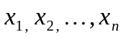.
1.Визначається середнє арифметичне ФВ х
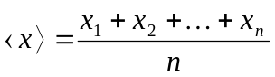 (1)
Примітка. При кінцевому числі n величина 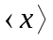 називається виборочним середнім або середнім вибірки.
2. Визначається абсолютна похибка кожного вимірювання
3. Обчислюється середня абсолютна похибка
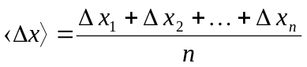 (2)
4.Обчислюється відносна похибка
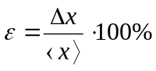 (3)
Якщо в процесі багатократних вимірювань вимірювальний прилад дає однакові покази, то за максимальну абсолютну похибку приймають похибку вимірювального приладу або ціну поділки шкали приладу.
5. Записується результат вимірювання
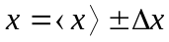 (4)
СТАТИСТИЧНИЙ МЕТОД
Похибки також поділяються на систематичні, випадкові, промахи. Систематичні похибки та промахи можна звести до мінімальног значення, наприклад до нуля. Випадкові похибки - це похибки , які в однакових умовах мають різні значення. Випадкові похибки не можна звести до нуля, можна лише зменшити їх величину шляхом збільшення кількості вимірювань ідентичних умовах. Випадкові похибки досліджуються в теорії імовірностей. Похибки відліку при зніманні показів мір або вимірювальних приладів оком людини також можна обробляти статистичним методом.

Закон нормального розподілу випадкових похибок та статистична обробка при нормальному розподілі результатів спотережень
Нехай маємо n (100) вимірювань ФВ х(). Обчислимоимо середнє арифметичне ФВ х - 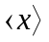 і знайдемо абсолютні похибки 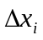. Розглянемо величини цих випадкових похибок і розділимо їх на певні інтервали , враховуючи і їх знак. Побудуємо гістограму. Для цього по осі ОХ відкладатимемо величини похибок, а по осі ОУ кількість похибок які потрапляють в цей інтервал.
0
У
Х

Якщо кількість вимірювань збільшувати (), а величину інтервалу зменшувати, то гістограма наближатимеся до плавної кривої, яка має форму кривої Гаусса (нормальний розподіл Гаусса або розподіл густини імовірностей). Аналітичний вигляд кривої Гаусса є
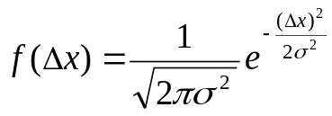 (5)
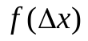– густина імовірності. Вона дозволяє визначити імовірність dP появи випадкової похибки в інтервалі похибок d(Δx) за формулою
dP= f(Δx) d(Δx),
а імовірність появи випадкової похибки в кінцевому інтервалі значень [Δx₁, Δx₂] буде дорівнювати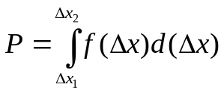 (6)
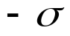
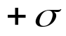
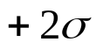
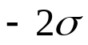
0
f(Δx)
Δx

Δx- абсолютна випадкова похибка результату спостереження, коли систематична похибка повністю виключена, параметр б² називається дисперсією і характеризує розкид значень випадкової похибки відносно нульового значення. Квадратний корінь з дисперсії називається середньо квадратичним відхиленням (середньо квадратичною похибкою). Параметр б зручно використовувати для оцінки якості проведених спостережень. Так, якщо його значення взяти в якості границь випадкової похибки результату спостереження, то за формулою (6) імовірність Р₁ того, що похибка результату спостереження перебуває в межах [-б, +б] , дорівнює
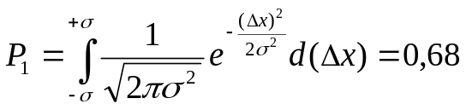 (7)
Аналогічно можна отримати, що імовірність появи похибки реультату спостереження в межах інтервалу [-2б, +2б] дорівнює 0,95, а в межах інтервалу [-3б, +3б] дорівнює 0,99. Це означає , що з серії спостережень, кількість яких прийнято за 100%, для 68% з них випадкова похибка не вийде за межі 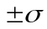, у 95% - за межі 95 % 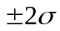, а для 99% - за межі 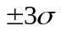. Тобто , параметр б дозволяє визначити границі інтервалу випадкової похибки з деякою імовірністю. Середньо квадратичну похибку називають ще стандартною похибкою. Середньо квадратична стандартна похибка визначається за формулою
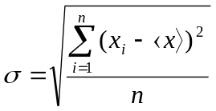 (8)
Формула (8) дає дещо занижене значення дисперсії, бо відрізняється від істинного значення вимірюваної величини, тому оцінка середньо квадратичної (стандартної) похибки проводиться на основі дослідних даних за формулою
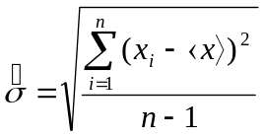 (9)
Верхня та нижня границі інтервалу, що покриває з заданою імовірністю похибку вимірювання, називаються довірчими границями похибки, а інтервал – довірчим, а імовірність,що його характеризує – довірчою імовірністю. Границі довірчого інтевалу визначаються за формулою
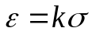 (10)
Для довірчого інтервалу 68% 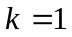 (для значень є таблиці).
Таким чином, результатом вимірювання ФВ є середнє арифметичне результатів спостережень та довірчий інтервал випадкової похибки.
При кінцевій кількості спостережень (вимірювань) розподіл Гаусса застосовується з певним ступенем наближення. В цьому випадку для визначення границь довірчого інтервалу замість формули (10) в якій коефіцієнт залежить тільки від імовірності Р, використовується інша формула
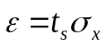 (11)
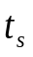 - коефіцієнт Стьюдента, який залежить не тільки від імовірності Р, але й від кількості спостережень n в серії, його беруть з таблиці.

n | P
n | 0.7
2 | 2.0
3 | 1.3
4 | 1.3
5 | 1.2
 | 1.0

Середньо квадратична похибка результату при кінцевій кількості спостережень (вимірювань) оцінюється за формулою
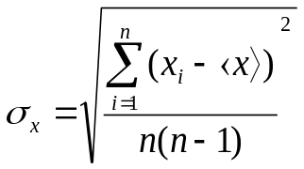 (12)

Обробка результатів непрямих вимірювань
При непрямих вимірюваннях фізичної величини а її значення визначається за функціональною залежністю між нею та величинами аргументів, значення яких знайдене в результаті прямих вимірювань, тобто 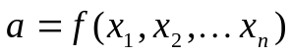. Метод оцінки величини a та похибки її вимірювання наступні. Для простоти розглянемо простий випадок , коли величини a є функцією одного аргументу
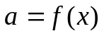 (13)
Розглянемо цю функцію поблизу 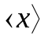 в межах інтервалу 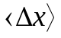, де - оцінка величини х, а - похибка її вимірювання. Розкладемо функцію в ряд Тейлора, тобто представимо її у вигляді багаточлена
(14)
де 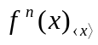 - похідна n– го порядку в точці 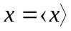. Враховуючи, що похибка вимірювання величини х є малою величиною, зберігають лишечлени першого порядку. Тоді
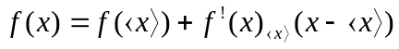 (15)
Доданок із (15) є оцінкою значення величини а, тобто
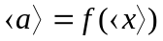,
де - визначається з формулою
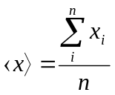 (16)
Другий доданок в (15) визначає похибку вимірювання величини а
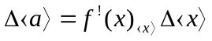, (17)
де 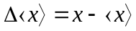. Враховуючи, що похибка величини х може бути як із знаком “+”, так “-“ (17) записують у вигляді
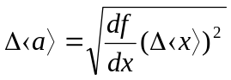 (18)
У загальному випадку ,коли 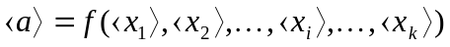 ,
де 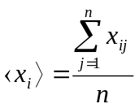, де і=1, 2,…, к
Якщо похибки вимірювання величини  мають лише випадковий характер, то абсолютна похибка вимірювання величини а визначається за формулою
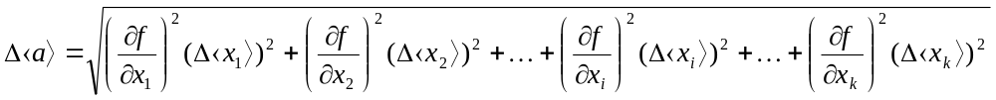,
де 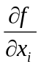 - частинні похідні при 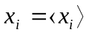, а 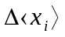 - похибки вимірювання величини .
Результат непрямого вимірювання представляється у вигляді
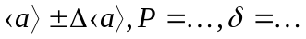
Якщо вимірювана величина є функцією кількох змінних, похибки яких порівняно невеликі, то похибка непрямого вимірювання може бути визначена на основі формул таблиці. При цьому розраховують стандартну похибку з довірчим інтервалом 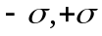 та довірчою імовірністю 68%.

